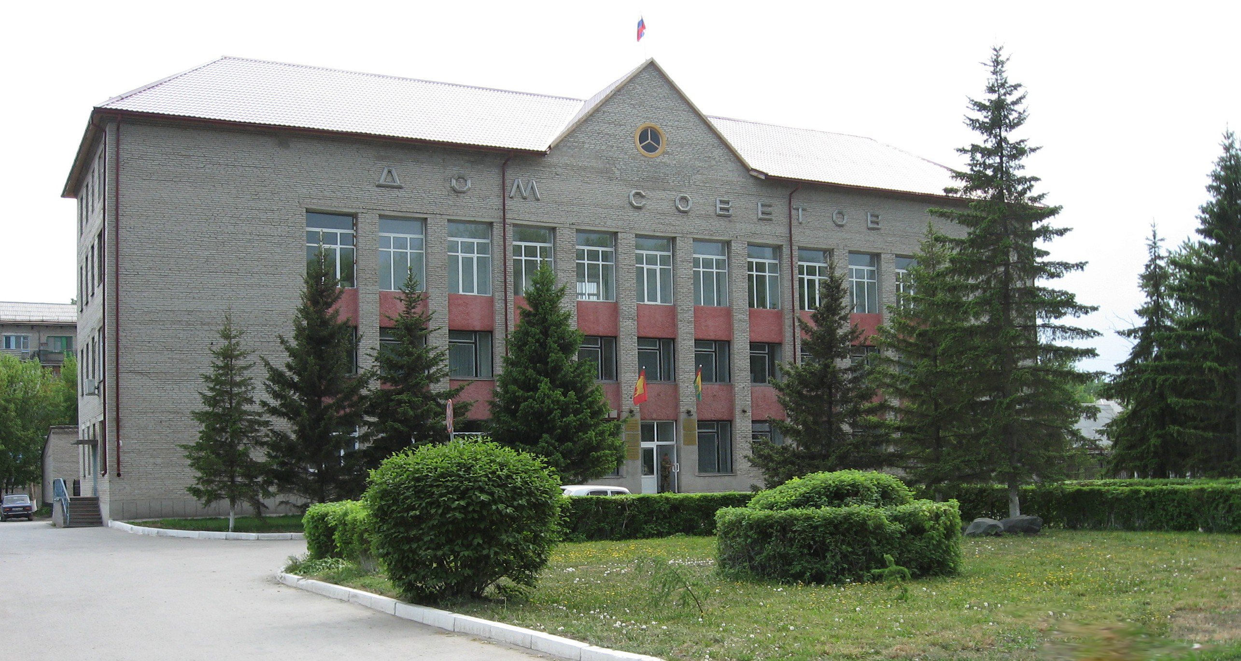



**"Бюллетень органов местного самоуправления**

**города Куйбышева Куйбышевского района Новосибирской области"**

**№ 91 (1299) от 24 ноября 2023 года**

**СОДЕРЖАНИЕ**

**РАЗДЕЛ I.** Правовые акты, принятые на местном референдуме; решения Совета депутатов города Куйбышева Куйбышевского района Новосибирской области

**РАЗДЕЛ II.** Правовые акты администрации, иных органов местного самоуправления и должностных лиц местного самоуправления города Куйбышева Куйбышевского района Новосибирской области

|  |  |  |
| --- | --- | --- |
| **2.1.** | **ПОСТАНОВЛЕНИЕ ГЛАВЫ ГОРОДА КУЙБЫШЕВА КУЙБЫШЕВСКОГО РАЙОНА НОВОСИБИРСКОЙ ОБЛАСТИ ОТ 23.11.2023 № 37** «О назначении публичных слушаний по роекту муниципального правового акта «О внесении изменений в Устав городского поселения города Куйбышева Куйбышевского муниципального района Новосибирской области»» | 03 |

**РАЗДЕЛ III.** Официальные сообщения и материалы органов местного самоуправления города Куйбышева Куйбышевского района Новосибирской области

|  |  |  |
| --- | --- | --- |
| **3.1.** | **ЗАКЛЮЧЕНИЕ** о результатах общественных обсуждений | 05 |

**РАЗДЕЛ IV.** Иная информация

**РАЗДЕЛ II.**

**ПРАВОВЫЕ АКТЫ АДМИНИСТРАЦИИ, ИНЫХ ОРГАНОВ МЕСТНОГО САМОУПРАВЛЕНИЯ И ДОЛЖНОСТНЫХ ЛИЦ МЕСТНОГО САМОУПРАВЛЕНИЯ ГОРОДА КУЙБЫШЕВА КУЙБЫШЕВСКОГО РАЙОНА НОВОСИБИРСКОЙ ОБЛАСТИ**

**2.1. ПОСТАНОВЛЕНИЕ ГЛАВЫ ГОРОДА КУЙБЫШЕВА КУЙБЫШЕВСКОГО РАЙОНА НОВОСИБИРСКОЙ ОБЛАСТИ ОТ 23.11.2023 № 37** «О назначении публичных слушаний по роекту муниципального правового акта «О внесении изменений в Устав городского поселения города Куйбышева Куйбышевского муниципального района Новосибирской области»»

**ПОСТАНОВЛЕНИЕ**

23.11.2023 № 37

**О назначении публичных слушаний по проекту муниципального**

**правового акта «О внесении изменений в Устав городского поселения города Куйбышева Куйбышевского муниципального района Новосибирской области»**

В целях обсуждения проекта муниципального правового акта «О внесении изменений в Устав городского поселения города Куйбышева Куйбышевского муниципального района Новосибирской области», руководствуясь статьей 28 Федерального закона от 06.10.2003 № 131-ФЗ «Об общих принципах организации местного самоуправления в Российской Федерации», решением Совета депутатов города Куйбышева Куйбышевского района Новосибирской области 24.08.2018 № 250 «О порядке организации и проведения публичных слушаний в городе Куйбышеве Куйбышевского района Новосибирской области»

ПОСТАНОВЛЯЮ:

1. Назначить публичные слушания по проекту муниципального правового акта «О внесении изменений в Устав городского поселения города Куйбышева Куйбышевского муниципального района Новосибирской области» (приложение).

2. Провести 14.12.2023 года в 15-00 ч. публичные слушания в актовом зале администрации Куйбышевского района Новосибирской области (город Куйбышев, ул. Краскома, 37).

3. Создать организационный комитет в следующем составе:

|  |  |  |
| --- | --- | --- |
| Яблокова Е.А. | - | председатель Совета депутатов города Куйбышева Куйбышевского района Новосибирской области (по согласованию); |
| Рукицкая Т.А. | - | управляющий делами администрации города Куйбышева; |
| Добровольская Т.В. | - | начальник управления права, экономики и имущественных отношений администрации города Куйбышева; |
| Михальцова Л.Н. | - | ведущий эксперт управления делами администрации города Куйбышева; |
|  |  |  |
| Гребенщикова Е.М. | - | главный специалист - юрист управления права, экономики и имущественных отношений администрации города Куйбышева. |

4. Предложить жителям города Куйбышева не позднее пяти дней до даты проведения публичных слушаний направить свои предложения по проекту решения Совета депутатов города Куйбышева Куйбышевского района Новосибирской области «О внесении изменений в Устав городского поселения города Куйбышева Куйбышевского муниципального района Новосибирской области», вносимому на публичные слушания, в организационный комитет по адресу: администрация города Куйбышева, улица Краскома, 37, кабинет 5, контактный телефон: 8(38362) 53-149.

5. Ответственность за организацию и проведение первого собрания организационного комитета возложить на управляющего делами администрации города Куйбышева Рукицкую Т.А.

6. Управлению делами администрации города Куйбышева опубликовать в периодическом печатном издании органов местного самоуправления города Куйбышева «Бюллетень органов местного самоуправления города Куйбышева Куйбышевского района в Новосибирской области»:

1) настоящее постановление;

2) решение сессии Совета депутатов города Куйбышева Куйбышевского района Новосибирской области от 06.03.2012 № 122 «О Порядке учёта предложений граждан и их участия в обсуждении проекта Устава города Куйбышева Куйбышевского района Новосибирской области, проекта решения Совета депутатов города Куйбышева Куйбышевского района Новосибирской области о внесении изменений и дополнений в Устав города Куйбышева Куйбышевского района Новосибирской области».

7. Контроль за исполнением настоящего постановления возложить на управляющего делами администрации города Куйбышева Рукицкую Т.А.

Глава города Куйбышева

Куйбышевского района

Новосибирской области А.А.Андронов

Приложение

к постановлению главы

города Куйбышева Куйбышевского района

Новосибирской области

от 23.11.2023 № 37

**ПРОЕКТ**

**СОВЕТ ДЕПУТАТОВ ГОРОДА КУЙБЫШЕВА   
КУЙБЫШЕВСКОГО РАЙОНА НОВОСИБИРСКОЙ ОБЛАСТИ**

**ПЯТОГО СОЗЫВА**

**РЕШЕНИЕ**

(________ сессия)

2023 №

О внесении изменений в Устав городского поселения города Куйбышева

Куйбышевского муниципального района Новосибирской области

Руководствуясь Федеральным законом от 06.10.2003 № 131-ФЗ «Об общих принципах организации местного самоуправления в Российской Федерации», Совет депутатов города Куйбышева Куйбышевского района Новосибирской области

**РЕШИЛ:**

1. Внести в Устав городского поселения города Куйбышева Куйбышевского муниципального района Новосибирской области следующие изменения:

1.1. **Статья 5. Вопросы местного значения** дополнить частью 46 следующего содержания:

«46) осуществление выявления объектов накопления вреда окружающей среде и организация ликвидации такого вреда применительно к территориям, расположенным в границах земельных участков, находящихся в собственности поселения.»;

1.2.**Статья 24. Полномочия администрации** дополнить частью 57 следующего содержания

«57) осуществление выявления объектов накопления вреда окружающей среде и организация ликвидации такого вреда применительно к территориям, расположенным в границах земельных участков, находящихся в собственности поселения.»..

2. Представить настоящее решение в Главное управление Министерства юстиции Российской Федерации по Новосибирской области для государственной регистрации в порядке, установленном Федеральным законом от 21.07.2005 № 97-ФЗ «О государственной регистрации уставов муниципальных образований».

3. Опубликовать настоящее решение в периодическом печатном издании «Бюллетень органов местного самоуправления города Куйбышева Куйбышевского района Новосибирской области» после государственной регистрации в течение 7 дней.

4. Главе города Куйбышева Куйбышевского района Новосибирской области в течение 10 дней со дня официального опубликования настоящего решения направить в Главное управление Министерства юстиции Российской Федерации по Новосибирской области сведения об источнике и дате официального опубликования решения, прошедшего государственную регистрацию, для включения указанных сведений в государственный реестр уставов муниципальных образований Новосибирской области.

5. Настоящее решение вступает в силу после государственной регистрации и официального опубликования.

|  |  |
| --- | --- |
| Глава города Куйбышева  Куйбышевского района  Новосибирской области  ______________А.А.Андронов | Председатель Совета депутатов  города Куйбышева Куйбышевского  района Новосибирской области  ______________Е.А.Яблокова |

**РАЗДЕЛ III.**

**ОФИЦИАЛЬНЫЕ СООБЩЕНИЯ И МАТЕРИАЛЫ ОРГАНОВ МЕСТНОГО САМОУПРАВЛЕНИЯ**

**ГОРОДА КУЙБЫШЕВА КУЙБЫШЕВСКОГО РАЙОНА НОВОСИБИРСКОЙ ОБЛАСТИ**

**3.1. ЗАКЛЮЧЕНИЕ** о результатах общественных обсуждений

**ЗАКЛЮЧЕНИЕ**

**О РЕЗУЛЬТАТАХ ОБЩЕСТВЕННЫХ ОБСУЖДЕНИЙ**

**ПО ПРОЕКТУ**

решения о предоставлении разрешения на условно разрешенный вид использования - «Магазины» земельному участку с кадастровым номером 54:34:012309:4, площадью 424 кв.м., местоположением: обл. Новосибирская, г. Куйбышев, ул. Закраевского, 45__________________

*(наименование проекта)*

_________20.11.2023_________

*(дата оформления заключения)*

Заключение о результатах общественных обсуждений подготовлено на основании протокола общественных обсуждений по проекту решения о предоставлении разрешения на условно разрешенный вид использования - «Магазины» земельному участку с кадастровым номером 54:34:012309:4, площадью 424 кв.м., местоположением: обл. Новосибирская, г. Куйбышев, ул. Закраевского, 45.

В общественных обсуждениях приняли участие 0 жителей города Куйбышева Куйбышевского района Новосибирской области.

На общественные обсуждения участниками общественных обсуждений были внесены следующие замечания и предложения:

1) Содержание внесенных предложений и замечаний от участников общественных обсуждений постоянно проживающих на территории, в пределах которой проводятся общественные обсуждения: __________________не поступали_____________________________

2) Содержание внесенных предложений и замечаний иных участников общественных обсуждений: ___________________не поступали________________________________________

Аргументированные рекомендации организатора общественных обсуждений о целесообразности или нецелесообразности учета внесенных участниками общественных обсуждений предложений и замечаний: отсутствуют.

**Вывод по результатам общественных обсуждений:**

1. Общественные обсуждения по проекту решения о предоставлении разрешения на условно разрешенный вид использования - «Магазины» земельному участку с кадастровым номером 54:34:012309:4, площадью 424 кв.м., местоположением: обл. Новосибирская, г. Куйбышев, ул. Закраевского, 45 считать состоявшимися.

2. Проект решения о предоставлении разрешения на условно разрешенный вид использования - «Магазины» земельному участку с кадастровым номером 54:34:012309:4, площадью 424 кв.м., местоположением: обл. Новосибирская, г. Куйбышев, ул. Закраевского, 45 рекомендован к утверждению.

3. Опубликовать настоящее заключение в Бюллетене органов местного самоуправления города Куйбышева Куйбышевского района Новосибирской области и на официальном сайте администрации города Куйбышева Куйбышевского района Новосибирской области.

Председатель собрания участников

общественных обсуждений, глава города Куйбышева

Куйбышевского района Новосибирской области ______________ А.А. Андронов

*(подпись) (Ф.И.О.)*

|  |  |
| --- | --- |
| СОГЛАСОВАНО:  Заместитель начальника управления строительства, жилищно-коммунального и дорожного хозяйства | С.М. Синюгин |

Администрация города Куйбышева Куйбышевского района Новосибирской области

Совет депутатов города Куйбышева Куйбышевского района Новосибирской области

Редакционный совет:

- Кускова Е.Г., заместитель главы администрации города-

начальник отдела культуры, спорта и молодежной политики

(председатель)

- Рукицкая Т.А., управляющий делами администрации города Куйбышева

(заместитель председателя)

- Балакина Н.Г., главный эксперт управления делами

(секретарь)

- Пронина Е.В., ведущий эксперт по работе с общественностью и СМИ

- Шурышева О.Ю., депутат Совета депутатов г. Куйбышева (V созыва)

- Павлова Н.В., депутат Совета депутатов г. Куйбышева (V созыва)

Адрес издателя:

632387

Город Куйбышев Куйбышевского района Новосибирской области

ул. Краскома, 37

Тел. (38362) 51-390, 50-930

E-mail: kainsk-today@nso.ru

Тираж 10 экземпляров

Электронная версия Бюллетеня

размещается на официальном сайте администрации города Куйбышева

Куйбышевского района Новосибирской области: www.kainsk.nso.ru

Распространяется бесплатно